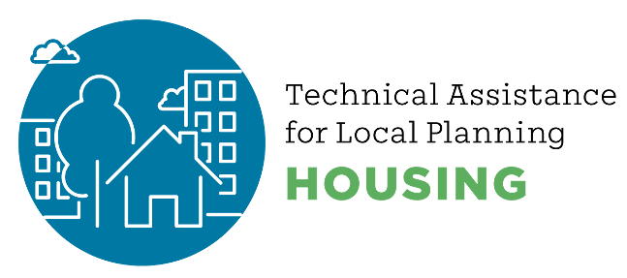
什麼是住房要素？
住房要素(Housing Element)是指地方管轄區如何規劃滿足社區每個人的住房需求。住房要素的核心是讓社區有機會就如何應對當地住房挑戰和找到解決方案進行對話。住房要素是城市或縣總體規劃的重要組成部分，是城市或縣如何發展和滿足不斷變化的發展需求的藍圖。每八年，每個城市、城鎮和縣都必須更新其住房要素，並由加州住房和社區發展部認證。

住房要素是城市、城鎮或縣采用的地方規劃，其中包括指導住房決策的目標、政策和計劃。
- 州法律不要求管轄區建造或資助新的住房，但他們必須為此做出規劃。
- 加州每個城市都有一個目標數量的住房規劃，這被稱為區域住房需要分配或RHNA
- 加州確定灣區需要規劃的新住房數量，及這些住房的可負擔能力，以滿足所有收入水平人群的住房需求。
- 灣區政府協會召集不同的利益相關者組成住房方案委員會，將該地區的住房分配分給灣區的每個管轄區。
- 住房要素必須每八年更新一次，並且必須得到加州住房和社區發展部的認證。
灣區的所有管轄區都必須更新其2023-2031規劃期間的住房要素。地方管轄區關注住房趨勢、分區和市場限制，並評估滿足不同收入水平住房需求的各種方案。
可用地數量或“用地數量”是住房要素的一個關鍵組成部分，管轄區確定他們是否有足夠的土地用於住房，以滿足未來需求。
地方政府必須讓社區所有經濟部門的公眾參與開發住房要素。

住房要素的組成部分是什麼？

住房要素通常包括:
- 住房需求評估: 審查影響社區住房需求的人口、就業和住房趨勢及條件。
- 過去績效評估: 審查之前的住房要素以衡量政策和計劃的實施進展。
- 住房可用地數量: 確定可用於住房開發或重建用地的位置，以確保有足夠的能力應付區域住房需求分配的需要。
- 社區外展和參與: 實施強有力的社區外展和參與計劃，特別注重對傳統上代表性不足的群體的外展。
- 制約因素分析: 分析和建議現有和潛在的政府和非政府住房開發障礙的補救措施。
- 政策和計劃: 制定政策和計劃，滿足已確定的住房需求。

如果管轄區不採用住房要素，會怎樣？
如果一個城市不遵守州法律，則可以被起訴。除了面臨巨額罰款外，法院還可以限制地方土地使用決策權，直到該管轄區將其住房要素納入合格範圍。此外，地方政府可能會失去拒絕某些項目的權利。這些和其他後果由州法律中確定；住房要素受到加州住房和社區發展部的監管。ABAG在調控當地住房要素方面不直接發揮作用。

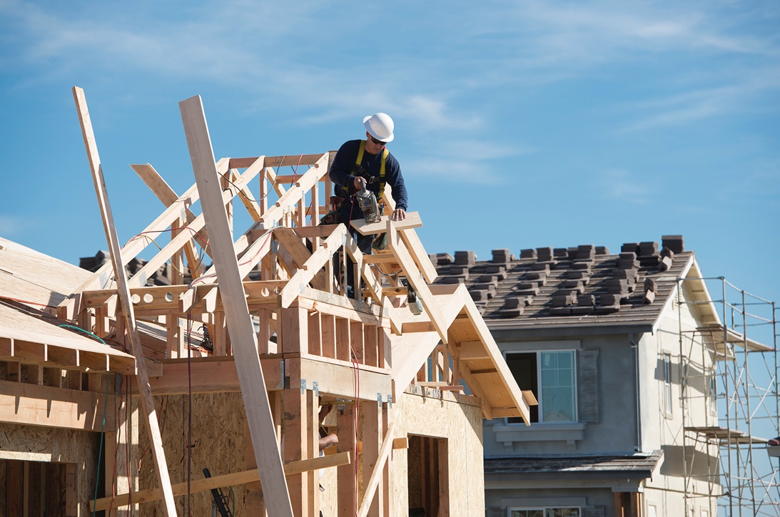
2.18.2021

